Структурное подразделение " Детский сад Аленушка" государственного бюджетного общеобразовательного учреждения Самарской области средней общеобразовательной школы имени Героя Советского Союза Михаила Кузьмича Овсянникова с. Исаклы муниципального района Исаклинский Самарской области

Образовательный маршрут
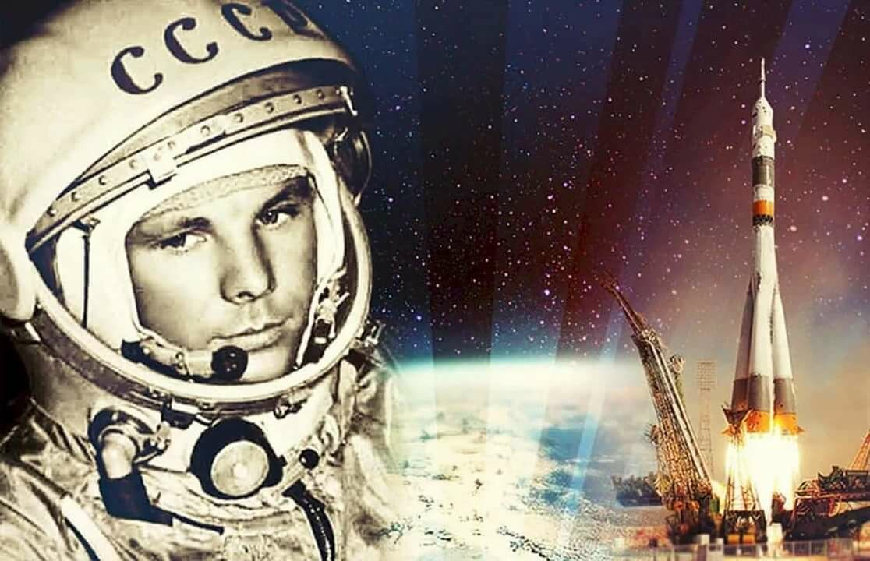
" Первый полет в космос".

Воспитатель
СП «Детский сад Аленушка» ГБОУ СОШ
им. М.К. Овсянникова с. Исаклы
Р.Г. Почитаева

Исаклы 2021

Образовательный маршрут
для организации совместной деятельности детей и родителей
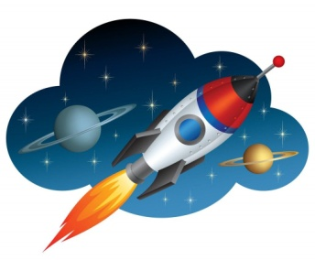
в сети Интернет.

Уважаемы родители!
Предлагаем вашему вниманию электронный образовательный маршрут на тему "Первый полет в космос", который не только расширит кругозор Вашего ребенка о космосе, но и даст возможность провести время с пользой! Для вашего удобства мы разделили маршрут на части. Каждый день вам будет предложено пройти новые задания по маршруту совместно с детьми. В каждой картинке есть гиперссылка ( можно открыть ее навести курсором мышки на картинку и нажать ctrl или мышкой навести на картинку нажать на правую кнопку и выбрать поле открыть гиперссылку.
Желаем интересного путешествия!

№ |  | Задание | Совместное выполнение задания в сети Интернет
Понедельник
1. |  | Сегодня вас ждет необычное путешествие. Но для начала давайте посмотрим на небо и увидим, а что находится выше неба. | 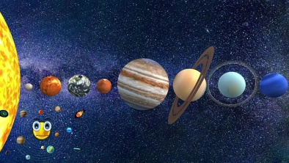  Продолжительность видео-6.28 .
2. |  | Нарисуйте вместе с ребенком землю.  Для этого вам понадобиться : листок, карандаш, цветные карандаши или краски . | 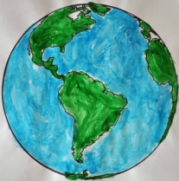
Вторник
1. |  | А ты знаешь кто первым из людей совершил полёт в космос?  Предлагаю посмотреть и вспомнить кто это Ю. Гагарин. | Продолжительность видео 8.30  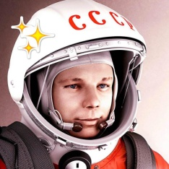
2. |  | У него была мечта , он всегда мечтал совершить подвиг, во имя этой мечты Юрий Гагарин жил, во имя этой мечты первый гражданин Вселенной совершил свой подвиг. | 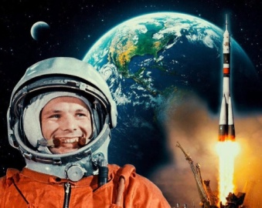  Продолжительность видео 3.22
3. |  | Чтоб твои глазки отдохнули, предлагаю сделать гимнастку для глаз.  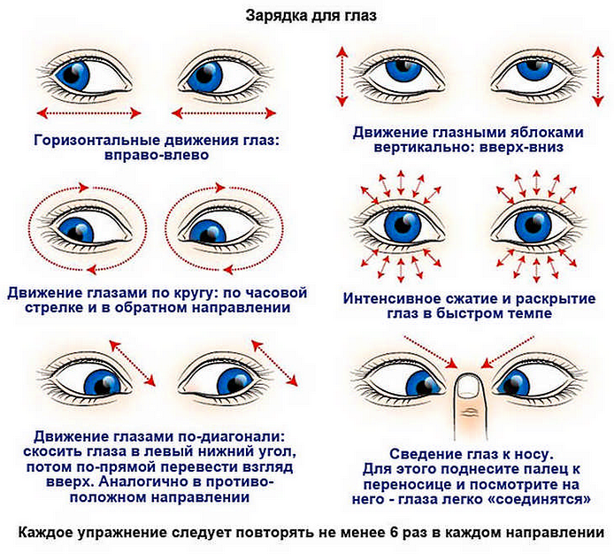
Среда
1. |  | Всего 108 минут в космосе, а уже вернулся на землю Юрий Гагарин всемирно известным героем. Имя Юрий Гагарин стало известно во всём мире. Как-то даже в Египте какой-то известный араб, увидев Гагарина, бросил своих верблюдов и помчался к Гагарину, восклицая «Гагрин! Гагрин!»  Предлагаю прочитать небольшой рассказ " Выхожу в космос". | 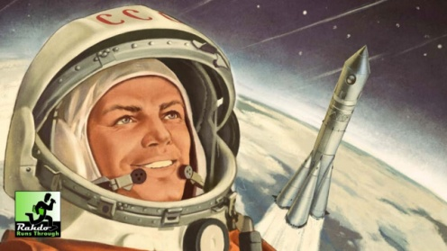
2. |  | В космической ракете  С названием «Восток»  Он первый на планете  Подняться к звездам смог.  Поёт об этом песни Весенняя капель:  Навеки будут вместе Гагарин и апрель.  Мы привыкли к виду ракеты - грандиозной вытянутой стреловидной конструкции, однако все это – отделяемые ступени, которые «отваливались» после того, как в них было выработано все топливо. Общая масса космического корабля достигала 4,73 тонны, длина (без антенн) — 4,4 м, а диаметр — 2,43 м. Вес космического корабля вместе с последней ступенью ракеты-носителя составлял 6,17 тонны, а их длина в связке — 7,35 м | 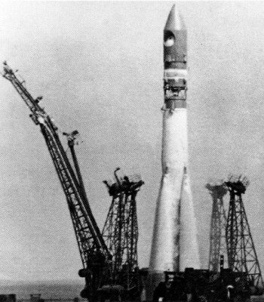  Продолжительность видео32 с.
3. |  | Пофантазируй и нарисуй свою межпланетную ракету. | https://kleki.com/
Четверг
1. | Самару называют ракетно - космической столицей России, что именно в Самаре (бывшем Куйбышеве) были изготовлены основные части ракетоносителя «Восток». Достижения самарских конструкторов, инженеров и рабочих занимающихся космическим машиностроением неоспоримы и давно признаны лучшими специалистами всего мира  Интересный музей находится в Самаре с прекрасной экспозицией. Ракетные двигатели, спускаемые аппараты, история советского и российского освоение космоса. |  | 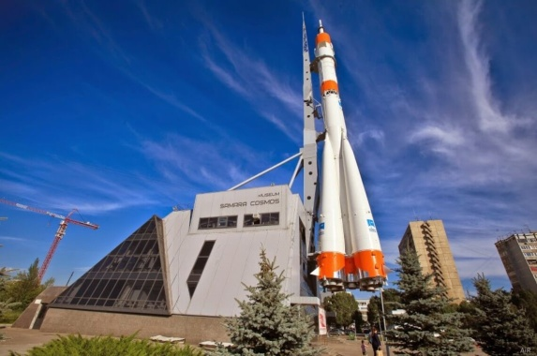  Продолжительность видео 6.32
2. | Предлагаем Вам немножко отдохнуть и построить свою ракету, выполнив динамическое упражнение:  «Строим ракету» - Начинаем работать, стучим «молоточками»: стук-стук-стук (стучим кулачками друг о друга),  закручиваем шурупы: ж-ж-ж-ж-ж (вращаем кулачками),  работаем сваркой: свариваем обшивку на ракете: ш-ш-ш-ш-ш (трём ладошки друг о друга).  Ну, вот наша ракета и готова. |  | 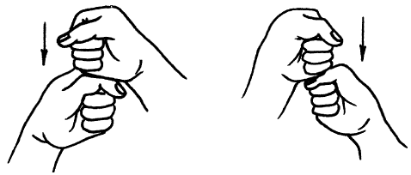  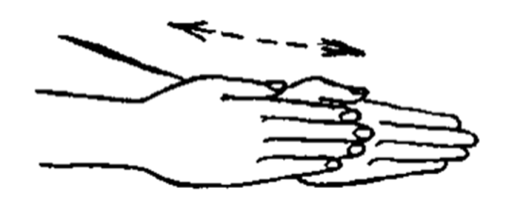
3. | Предлагаю сыграть в игру найти отличия. |  | 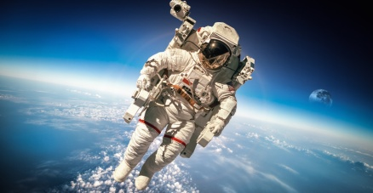
Пятница
1. | Ты всю неделю очень хорошо трудился а сегодня предлагаю тебе ответить на вопросы. " Ю.А.Гагарин" |  | https://learningapps.org/2291960
2. | Так же предлагаю пройти онлайн викторину и получить диплом «Знаток Космоса» |  | https://edu-time.ru/vics-online/vc-2-kosmos.html

Уважаемые родители!
Вот и подошло к концу путешествие! В ходе образовательного маршрута вы узнали много нового, интересного и познавательного. Надеемся, что образовательный маршрут вызвал у ребенка интерес к окружающему миру, пробудил фантазию и воображение, навел на размышление. Вы с пользой провели время вместе с ребенком.

